РОССИЙСКИЙ УНИВЕРСИТЕТ ДРУЖБЫ НАРОДОВ

Факультет физико-математических и естественных наук

Кафедра прикладной информатики и теории вероятностей

ОТЧЕТ

ПО ЛАБОРАТОРНОЙ РАБОТЕ №2.

Дисциплина: Архитектура компьютера

Студент: Леонов Никита Артемович

Группа: НКАбд-04-25

МОСКВА

2025 г.

Оглавление
Цель работы 3

1. Теоретическое введение 4

1.1. Системы контроля версий. Общие понятия 4

1.2. Система контроля версий Git 5

1.3. Стандартные процедуры работы при наличии центрального репозитория 6

2. Выполнение лабораторной работы 8

2.1. Настройка github 8

2.2. Базовая настройка git 8

2.3 Создание SSH-ключа 9

2.4 Создание рабочего пространства и репозитория курса на основе шаблона 10

2.5. Создание репозитория курса на основе шаблона 10

2.6 Настройка каталога курса 11

Вывод 13

Список литературы: 14

Цель работы

Целью работы является изучение идеологии и применения средств контроля версий, приобретение практических навыков по работе с системой контроля версий git.

- Теоретическое введение

1.1. Системы контроля версий. Общие понятия

Системы контроля версий (Version Control System, VCS) применяются при работе нескольких человек над одним проектом. При внесении изменений в содержание проекта система контроля версий позволяет их фиксировать, совмещать изменения, произведённые разными участниками проекта, производить откат к любой более ранней версии проекта, если это требуется. В классических системах контроля версий используется централизованная модель, предполагающая наличие единого репозитория для хранения файлов. Выполнение большинства функций по управлению версиями осуществляется специальным сервером. Участник проекта (пользователь) перед началом работы посредством определённых команд получает нужную ему версию файлов. После внесения изменений пользователь размещает новую версию в хранилище. При этом предыдущие версии не удаляются из центрального хранилища и к ним можно вернуться в любой момент. Сервер может сохранять не полную версию изменённых файлов, а производить так называемую дельта-компрессию — сохранять только изменения между последовательными версиями, что позволяет уменьшить объём хранимых данных.

Среди классических VCS наиболее известны CVS, Subversion, а среди распределённых — Git, Bazaar, Mercurial. Принципы их работы схожи, отличаются они в основном синтаксисом используемых в работе команд.

1.2. Система контроля версий Git

Система контроля версий Git представляет собой набор программ командной строки.

Основные команды git :

Таблица 1 Описание основных команд git
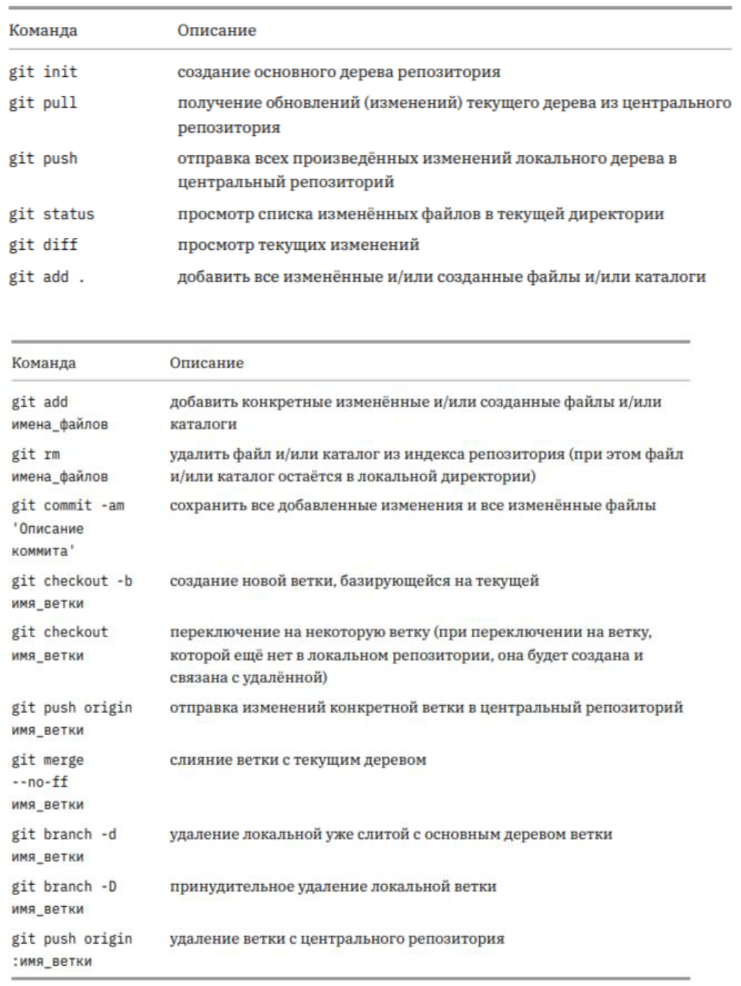

1.3. Стандартные процедуры работы при наличии центрального репозитория

Работа пользователя со своей веткой начинается с проверки и получения изменений из центрального репозитория (при этом в локальное дерево до начала этой процедуры не должно было вноситься изменений):

git checkout master

git pull

git checkout -b имя_ветки

Затем можно вносить изменения в локальном дереве и/или ветке.

После завершения внесения какого-то изменения в файлы и/или каталоги проекта необходимо разместить их в центральном репозитории. Для этого необходимо проверить, какие файлы изменились к текущему моменту:

git status

При необходимости удаляем лишние файлы, которые не хотим отправлять в центральный репозиторий. Затем полезно просмотреть текст изменений на предмет соответствия правилам ведения чистых коммитов:

git diff

Если какие-либо файлы не должны попасть в коммит, то помечаем только те файлы, изменения которых нужно сохранить. Для этого используем команды добавления и/или удаления с нужными опциями:

git add имена_файлов

git rm имена_файлов

Если нужно сохранить все изменения в текущем каталоге, то используем:

git add .

Затем сохраняем изменения, поясняя, что было

сделано: git commit -am "Some commit message"

и отправляем в центральный репозиторий:

git push origin имя_ветки

или

git push

- Выполнение лабораторной работы

2.1. Настройка github

Создадим учётную запись на сайте https://github.com/ и заполним основные данные:

Рисунок 1 Созданный аккаунт в github

2.2. Базовая настройка git

Сначала сделаем предварительную конфигурацию git. Откроем терминал и введём следующие команды, указав имя и e-mail владельца репозитория:

Рисунок 2 Вводим данные

Настроим utf-8 в выводе сообщений git:

Рисунок 3 Настройка utf-8

Зададим имя начальной ветки (будем называть её master):

Рисунок 4 Задаём название начальной ветки

Параметр autocrlf:

Рисунок 5 Используем autocrlf

Параметр safecrlf:

Рисунок 6 Используем satecrlf

2.3 Создание SSH-ключа

Создадим ключ с помощью команды :

ssh-keygen -C “ Имя Фамилия <work@mail> ” У нас получилось :
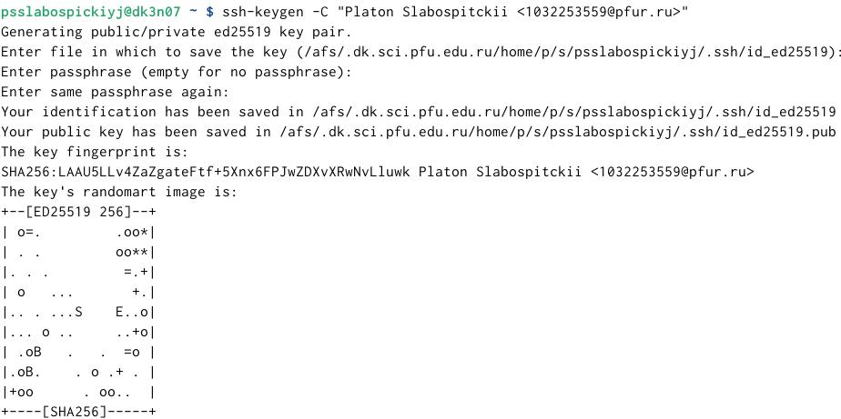

Рисунок 7 Создание ключа

Копируем из локальной консоли ключ в буфер обмена, Вставляем его в появившееся на сайте поле и указываем для ключа имя (Title).
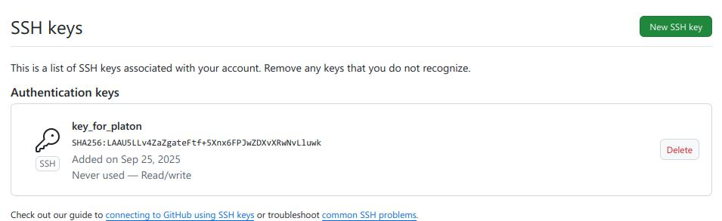

Рисунок 8 Ключ

2.4 Создание рабочего пространства и репозитория курса на основе шаблона

Откроем терминал и создадим каталог для предмета «Архитектура компьютера»:

mkdir -p ~/work/study/2025-2026/"Архитектура компьютера"

Рисунок 9 Создание рабочего пространства

2.5. Создание репозитория курса на основе шаблона

Репозиторий можно создать через web-интерфейс github.

Перейдём на страницу репозитория с шаблоном курса:

https://github.com/yamadharma/course-directory-student-template.

Далее выберем : Use this template .

В открывшемся окне зададим имя репозитория

(Repository name) study_2025–2026_arh-pc и создадим репозиторий:
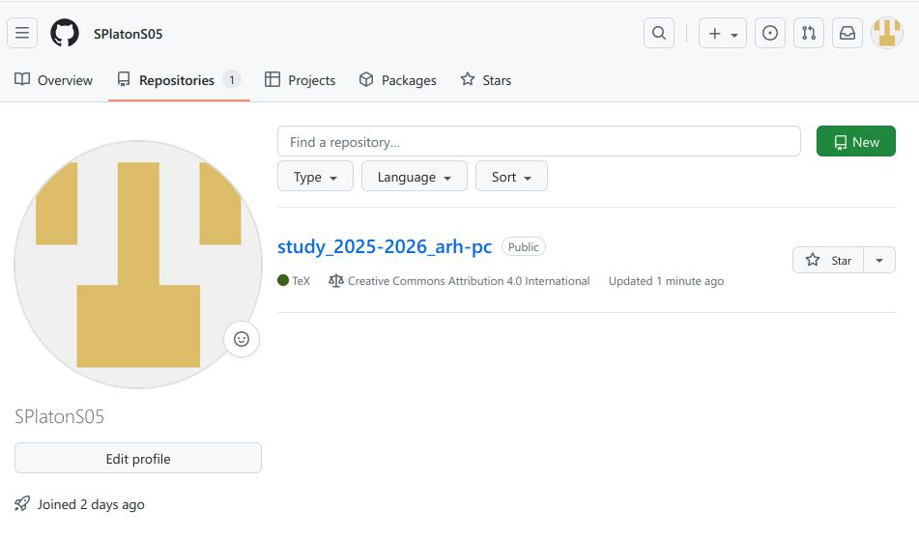

Рисунок 10 Создание репозитория

Теперь откроем терминал и перейдем в каталог курса с

помощью команды cd и скопируем созданный репозиторий с

помощью команды

git clone --recursive git@github.com:/study_2025– 2026_arh-pc.git arch-pc:
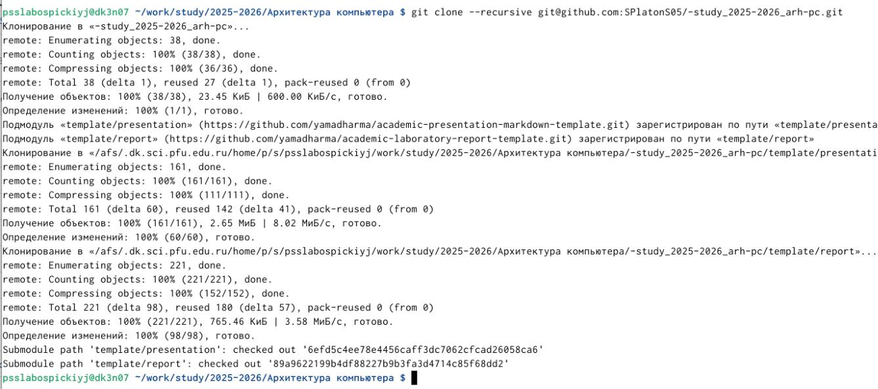

Рисунок 11 Копирование репозитория

2.6 Настройка каталога курса

Перейдем в каталог курса с помощью команды cd, создадим необходимые каталоги(

echo arch-pc > COURSE

make prepare

)

и отправим файлы на сервер (

git add .

git commit -am 'feat(main): make course structure'

git push

)

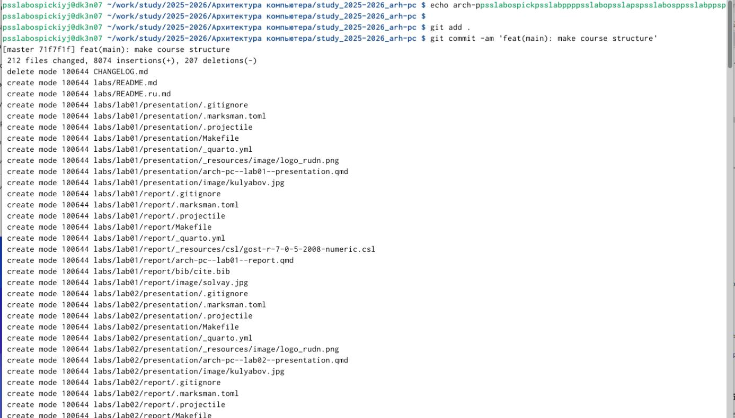

Рисунок 12 Настройка каталога курса

Вывод

- ходе выполнения лабораторной работы успешно достигнул поставленной цели по изучению идеологии и практическому освоению системы контроля версий Git.
Были приобретены следующие ключевые навыки:

- Освоена работа с базовыми командами Git: git add, git commit, git status;

- Приобретен опыт работы с удаленными репозиториями: git clone, git push, git pull;

- Приобретен навык работы с хостингом Git-

репозиториев (GitHub).

Список литературы:

1) Основные команды git : https://git-scm.com/book/ru/v2/Приложение-C%3A-Команды-Git-Основные-команды

- Настройка Git и создание SHH ключа : https://htmlacademy.ru/blog/git/git-console

- Создание репозитория : https://docs.github.com/ru/repositories/creating-and-managing-repositories/creating-a-new-repository

